Informe de Actividades
Enero a Marzo 2021

DIRECCION DE DEPORTES
Miguel Ángel Bravo Castillón.

La Dirección de Deportes del H. Ayuntamiento Constitucional de Cabo Corrientes Jalisco, tiene como obligación de impulsar el Deporte o toda actividad física entre niños, jóvenes y adultos a lo largo y ancho del municipio.

Cabe destacar que el H. Ayuntamiento se da a la tarea de recibir y dar solución a toda y cada una de las solicitudes que llegan a la Presidencia Municipal con las peticiones en cuestión de Deporte se refiere.
Las actividades que se realizan en las instalaciones deportivas para la práctica de algún deporte son:
- Riego a campos de futbol de forma manual.
- Poda de césped de las mismas.
- Limpieza de las instalaciones y espacios recreativos (cabecera municipal cuenta con 2 canchas)

ENERO 2021

Se llevo a cabo la “7ma edición de Copa Tuito”, en el marco de las Fiestas Patronales del Tuito Jalisco. Con el apoyo del H. Ayuntamiento Constitucional de Cabo Corrientes.

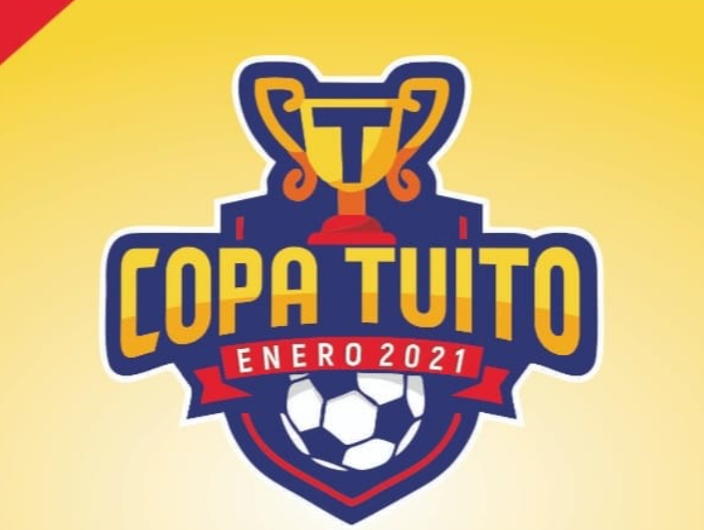

Mantenimiento constante a la Unidad Deportiva Municipal que consta de riego, limpieza, poda y apoyo a distintas instituciones educativas con el personal para la mejora de sus áreas deportivas.

